UNIVERSIDADE ESTADUAL DE CAMPINAS

FACULDADE DE TECNOLOGIA

Caroline Resende Silveira – ra: 165921

Karina Sayuri Hagiwara - ra: 171419

Manual do usuário

Sistema PINP

Trabalho da disciplina de

Engenharia de Software II (SI304 B),

Faculdade de Tecnologia da Unicamp

Professor: Pedro Ivo Garcia Nunes

São Paulo – Limeira

1º sem/2016

**Sumário**

|  |  |
| --- | --- |
| Menu | 03 |
| Verificar se o número digitado é negativo ou positivo | 05 |
| Verificar se o número digitado é ímpar ou par | 07 |
| Finalizar o programa | 09 |
| Índice | 11 |

**Menu**

Ao iniciar o sistema, aparecerá um menu com as opções que o sistema possui. Haverá três possibilidades:

1. Verificar se o número digitado é negativo ou positivo;
2. Verificar se o número digitado é par ou ímpar;
3. Sair do programa.

Você deverá escolher entre as opções e digitar o número referente a opção que deseja realizar e apertar a tecla enter, fazendo com que a opção desejada seja executada e você seja redirecionado para a mesma. A opção número 1 fará com que o sistema verifique se o número digitado é negativo ou postivo. Já a opção número 2 fará com que o sistema verifique se o número digitado é ímpar ou par. Já a opção número 3 fará com que saia do programa.

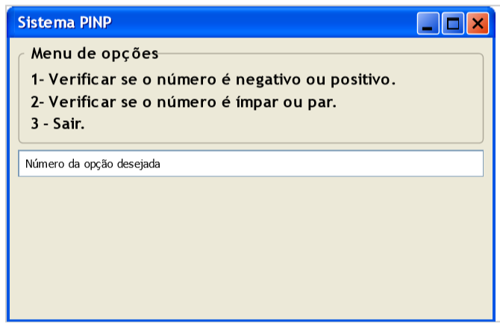

Observa-se que, é necessário que o número digitado para a escolha da opção esteja entre os números 1, 2 e 3 que são refentes as opções presentes.

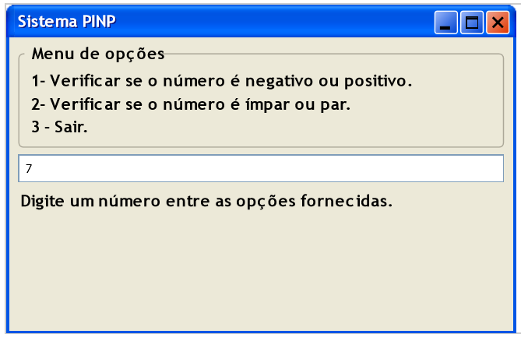

**Verificar se o número digitado é negativo ou positivo**

Para verificar se o número é positivo ou negativo, basta digitar o número que deseja verificar e apertar a tecla enter. Após o sistema verificar se o número é positivo ou negativo, o sistema exibirá o resultado da verificação informando se o número é positivo ou negativo.

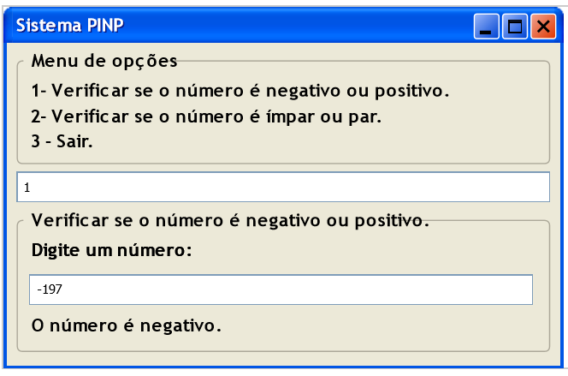

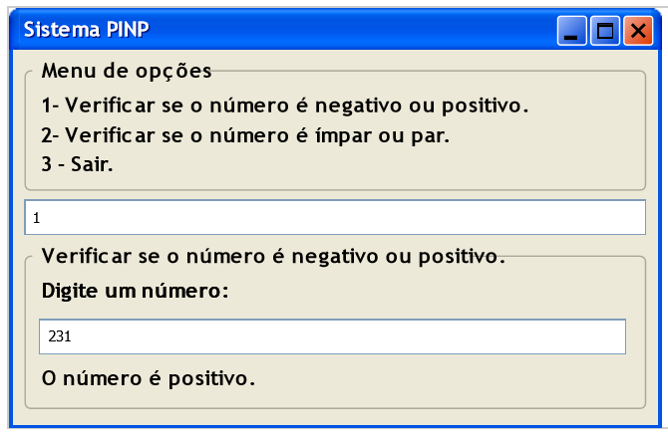

**Verificar se o número digitado é ímpar ou par**

Para verificar se o número é ímpar ou par, basta digitar o número que deseja verificar e apertar a tecla enter. Após o sistema verificar se o número é ímpar ou par, o sistema exibirá o resultado da verificação informando se o número é ímpar ou par.

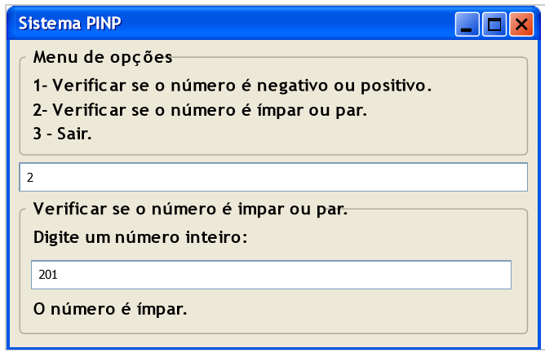

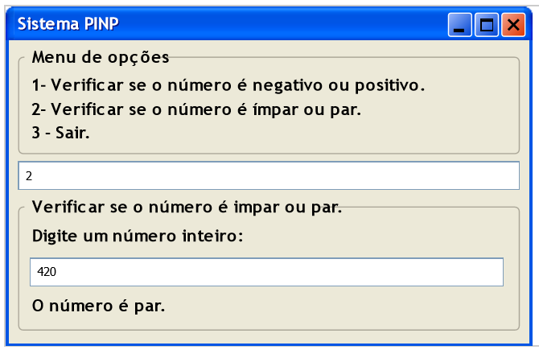 Deve-se notar que, é necessário que está verificação é válida apenas para números inteiros.

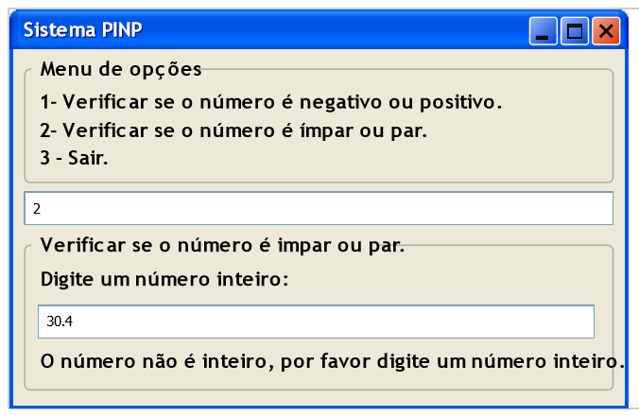

**Finalizar o programa**

Ao escolher a opção 3 do sistema, aparecerá a mensagem "Você realmente deseja sair do programa? Digite 1 caso sim ou digite 0 caso contrário.", portanto, para sair do programa, basta digitar 1 caso você realmente queira sair do programa e o sistema será finalizado ou, basta digitar 0 caso você queira continuar no programa e o sistema irá redirecionar para o menu.

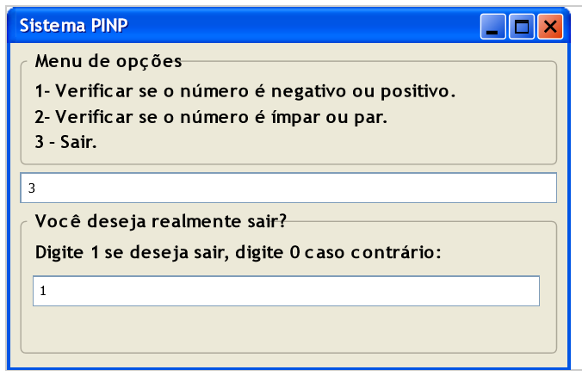

Observa-se que, é necessário que o número digitado esteja entre os números 1 e 0 que são refentes as opções presentes.

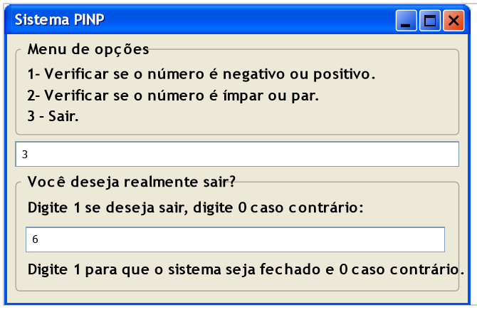

**Índice**

|  |  |
| --- | --- |
| Finalizar o programa | 09 |
| Menu | 03 |
| Verificar se o número digitado é negativo ou positivo | 05 |
| Verificar se o número digitado é ímpar ou par | 07 |